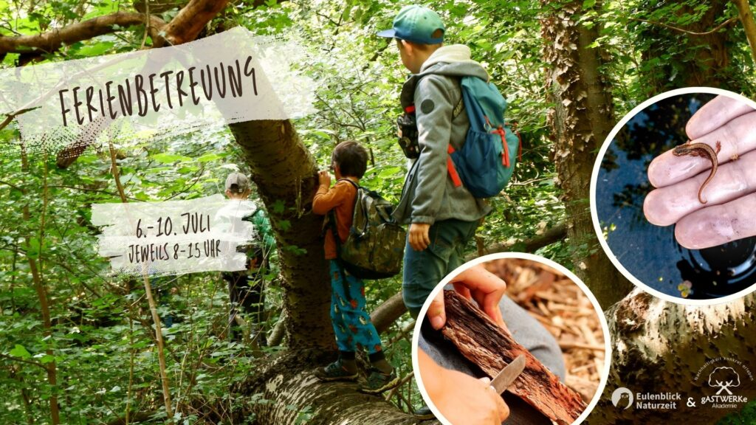

Sommerferien-Betreuung – Werde Walddetektiv*in!
Während du selbst in Tierrollen schlüpfst, kommst du dem Leben im Wald auf die Spur. Wie ist es, auf dem Waldboden vollkommen unsichbar zu werden wie ein Reh? Oder sich auf leisen Samtpfoten anzuschleichen wie ein Luchs? Das werden wir mit abendteuerlichen Spielen erproben! Und nebenbei ziehen wir mit der Lupe los, um das kleine Leben im Teich und unter dem Moos zu entdecken!
Mittags kochen wir teils gemeinsam ein warmes Essen aus dem Gemüse der Biolandgärtnerei Wurzelwerke.
Wo & mit Wem? Du bist unterwegs im Arboretum Habichtsborn und auf dem Seminarplatz des Gastwerke e.V. in Escherode mit Henrike Müller (Natur- und Waldpädagogin) & Susanne Kirchner (Ergotherapeutin).
Wann? Vom 6. bis 10. Juli täglich von 8 bis 15Uhr. Waldprogramm täglich von 9 bis 12 Uhr. Morgens und am Nachmittags Bastel- und Freispielzeit.
Für wen? Kinder der 1. bis 4. Klasse
Teilnahmebeitrag: Normalpreis: 240€. Für 260€ ermöglichst du einen Soliplatz. Ein Soliplatz kostet 220€ (maximal 1/3 der Plätze)
Du hast noch Fragen? Komm zum Kennenlerntreffen am 26. Mai 17Uhr (bitte anmelden!) oder schreib uns an post@eulenblick-naturzeit.de oder über das Kontaktformular!
Anmeldefrist: 31. Mai bei info@eulenblick-naturzeit.de

